**Equipo: #3**

**Integrantes**:

* Farfan de Leon Jose Osvaldo (Coach)

**Actividad**: #5

**Materia**: Programación

**Maestra**: Sonia Osorio Ángel

1. Programa que imprima si un alumno puede o no pertenecer al equipo de basquetbol, si para ello debe contar con promedio de 80 o más, medir 1.75 o más y tener entre 18 y 24 años.
   1. **Algoritmo** basquetball
   2. **Escribir** "Ingresa tu promedio:"
   3. **leer** prom
   4. **escribir** "Ingrese su estatura en metros ejemplo(1.65): "
   5. **leer** est
   6. **escribir** "Ingresa tu edad: "
   7. **leer** edad
   8. **Si** prom **>=** 80 **&&** est **>=** 1.75 **&&** **(**edad **>=**18 **&&** edad **<=** 24**)** **Entonces**
   9. **escribir** "Felicidades, haz sido aceptado en el poderosisimo equipo de basquetball"
   10. **Fin** **Si**
   11. **si** prom **<** 80 **||** est **<** 1.75 **||** **(**edad **<** 18 **||** edad **>** 24**)** **Entonces**
   12. **escribir** "Lo sentimos usted a sido rechazado como en la poderosisima UdG :,( "
   13. **FinSi**
   14. **FinAlgoritmo**

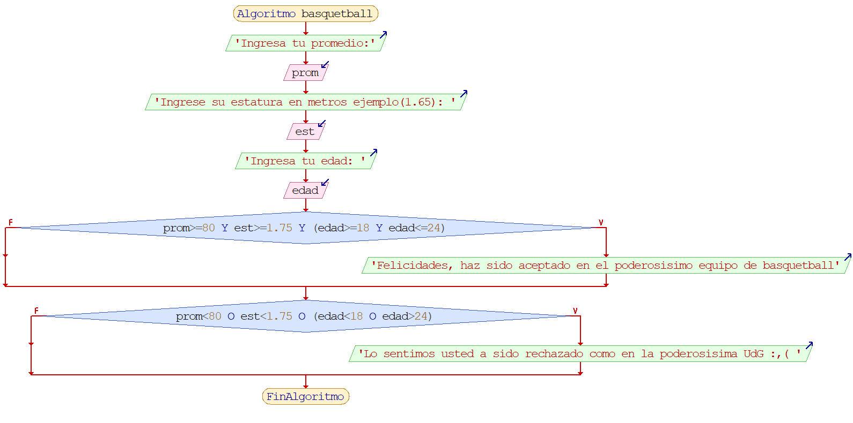

1. Calcular el**sueldo neto** por horas trabajadas de un profesor bajo las siguientes condiciones:

a)    Si es categoría A gana 60.00 x hora, pero si es B gana 80.00.

b)    A partir de los 5 años de servicio le pagan un bono de antigüedad del 10% del sueldo bruto y cada año dicho bono se incrementa en un 2%, hasta llegar al 60%.

c)    Paga impuestos a razón del 3% de su sueldo bruto.

d)    Percibe ayuda por concepto de vivienda, despensa, etc de 5%.

e)    Si tiene crédito INFONAVIT debe pagar el 5% de su sueldo bruto también.

**Algoritmo** sueldo_neto

**definir** cat **como** **caracter**

**definir** bono**,** bono1**,** bono2 **,** sb**,** imp**,** ayuda**,** desc_info**,** sn **como** **real**

**definir** hrs**,** anios**,** info **como** **entero**

*//preguntamos al usuario toda la informacion que deseamos saber sobre el*

**escribir** "cuantas horas trabajo?"

**leer** hrs

**escribir** "Ingrese su categoria ->a<- o ->b<-: "

**leer** cat

**escribir** "Ingrese la cantidad de años que tiene en la empresa"

**leer** anios

**escribir** "Cuenta con credito infonavir? Si=1, No=2"

**leer** info

*//basado en su categoria definimos su sueldo bruto*

**Si** cat **==** "a" **||** cat **==** "A" **Entonces***//si es categoria a su sueldo por hora es 60*

sb **<-** 60 **\*** hrs

**Fin** **Si**

**si** cat **==** "b" **||** cat **==** "B" **Entonces***//si es categoria b su sueldo por hora es 80*

sb **<-** 80 **\*** hrs

**FinSi**

*//si su antiguedad es mayor a 5 años le daremos un bono*

bono **<-** 0

**si** anios **>=** 5 **Entonces***//verificamos que sea mayor o igual a 5 años*

**si** anios **<=** 30 **entonces***//verificamos que su antiguedad sea menor a 30 años lo cual corresponde al 60% que es lo maximo de bono*

bono1 **<-** sb **\*** 0.10*//le damos el 10% de bono por los primeros 5 años*

bono2 **<-** **(**anios **-** 5**)*(**sb **\*** 0.02**)***//le damos 2% de bono por cada año*

bono **<-** bono1**+**bono2*//sumamos el bono total*

**finsi**

**si** anios **>** 30 **Entonces***//si su antiguedad sobrepasa el maximo de bono, se le da solo el 60%*

bono **<-** sb **\*** 0.6

**FinSi**

**FinSi**

imp **<-** sb **\*** 0.03*//impuesto*

ayuda **<-** sb **\*** 0.05*//despensa ayuda por concepto de vivienda*

des_info **<-** 0

**si** info **==** 1 **Entonces***//verificamos que tenga casa del infonavit*

des_info **<-** sb **\*** 0.05

**FinSi**

sn **<-** sb**+**bono**-**imp**+**ayuda**-**des_info

**escribir** "Sueldo bruto:"**,** sb

**escribir** "Bono: "**,** bono

**escribir** "Impuestos: "**,** imp

**escribir** "Despensa: "**,** ayuda

**escribir** "Descuento por infonavit: "**,** des_info

**escribir** "Sueldo neto: "**,**sn

**FinAlgoritmo**

